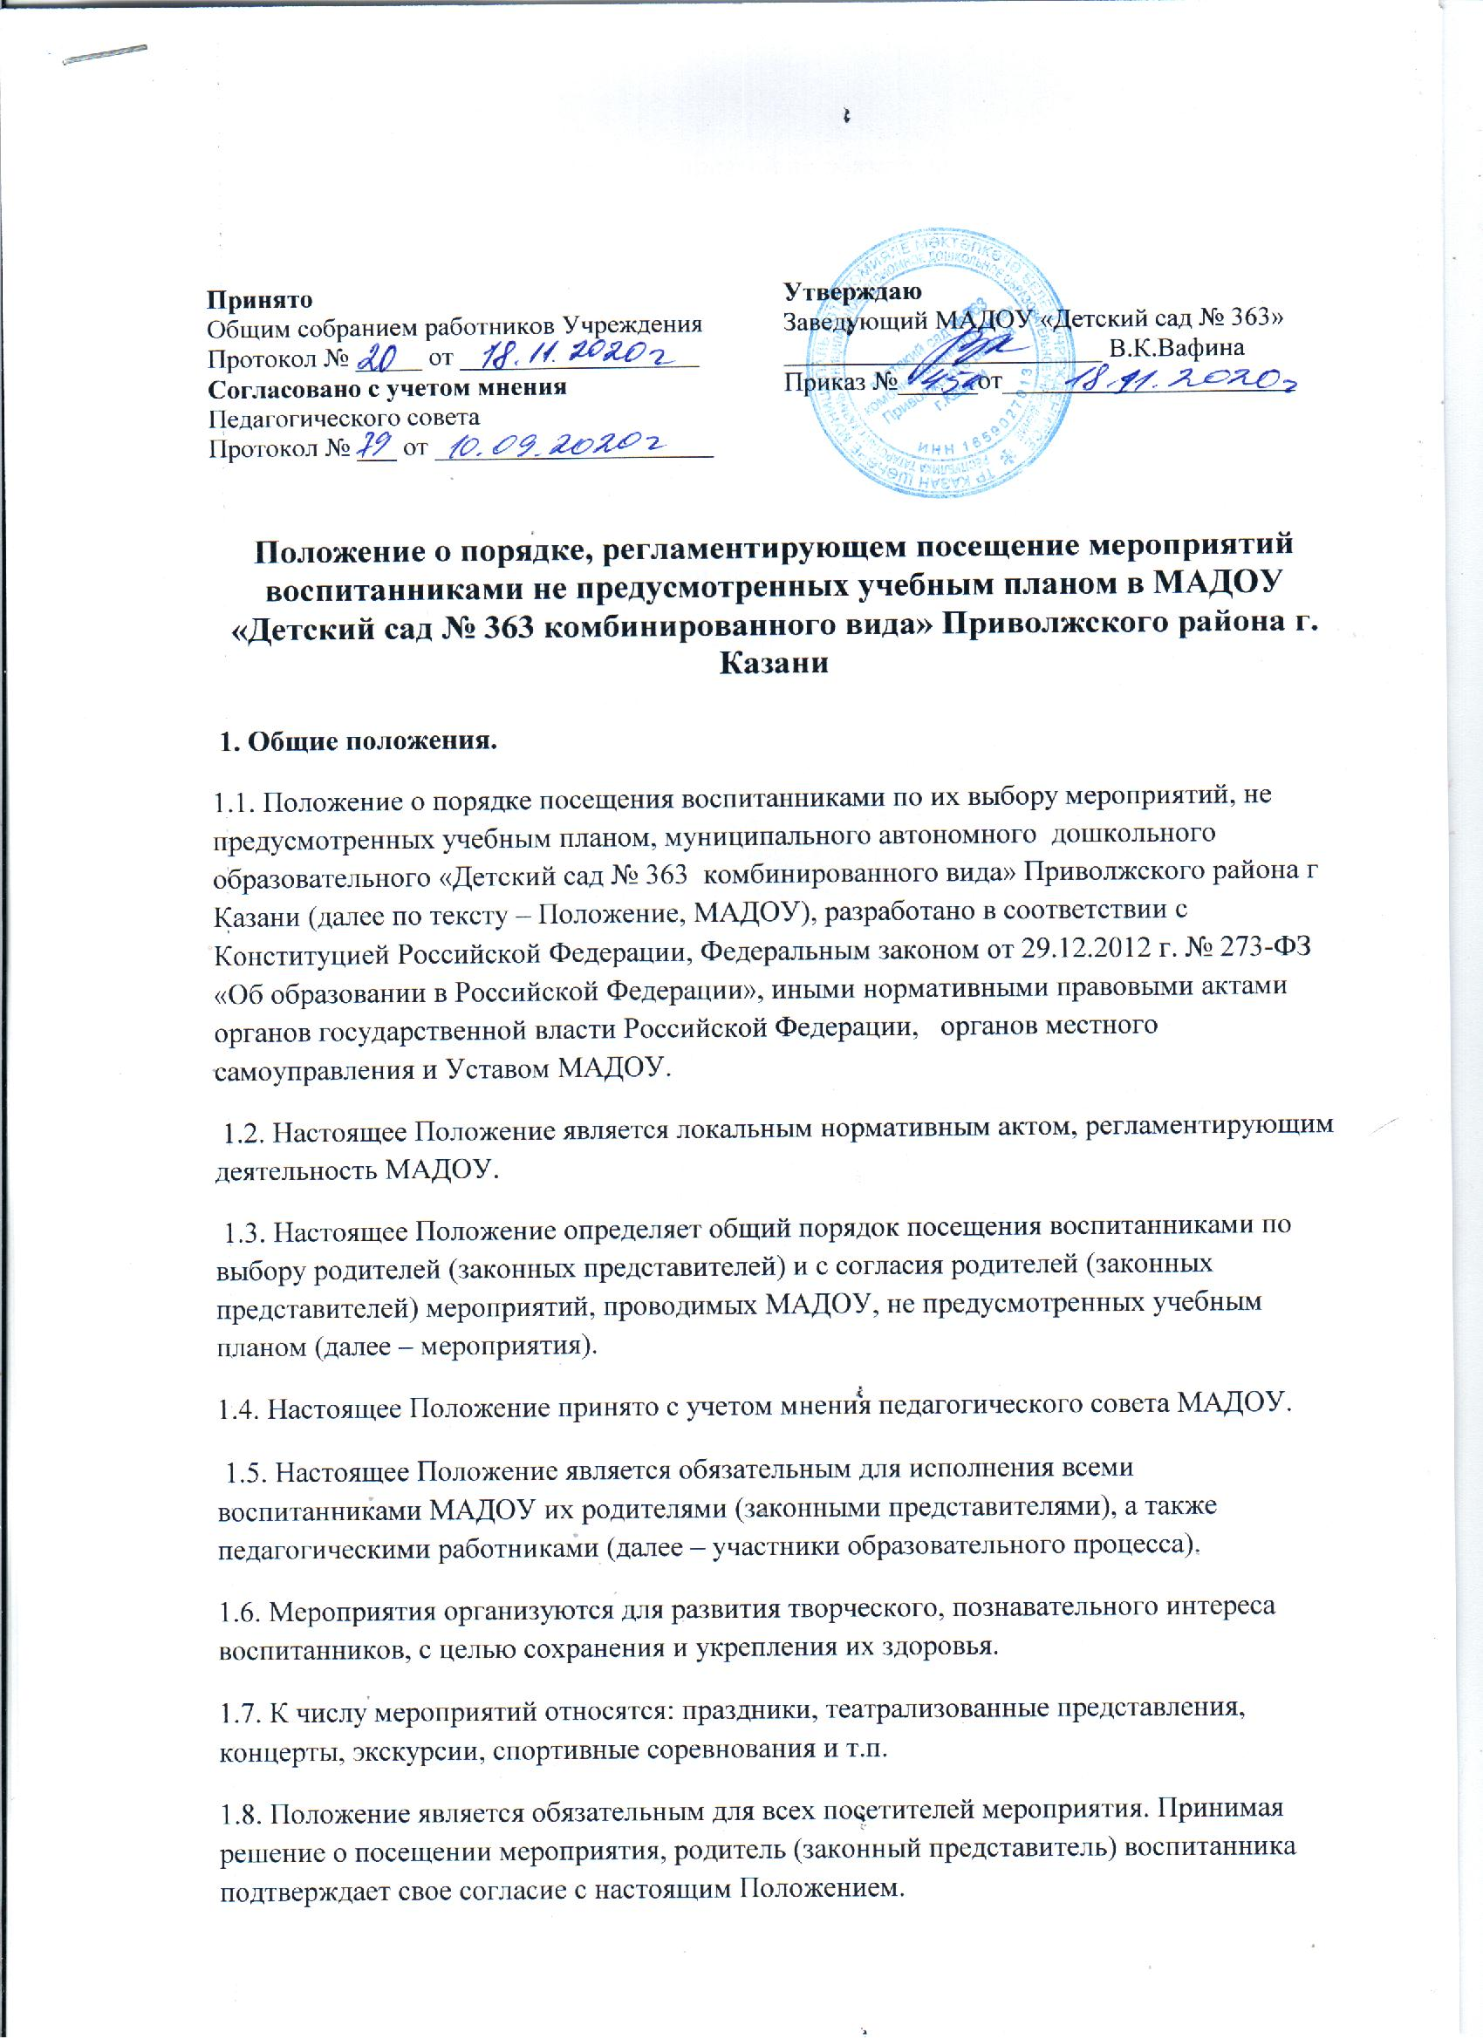

1.9. Посещение воспитанниками мероприятий не обязательно.
Мероприятия могут проводиться как в МАДОУ, так и за его пределами.
1.10. Текст настоящего Положения размещается на официальном сайте МАДОУ.
2. Посетители мероприятий
2.1. Посетителями мероприятий являются:
- воспитанники, являющиеся непосредственными участниками мероприятия; - иные физические лица, являющиеся непосредственными участниками мероприятия;
- воспитанники, являющиеся зрителями на мероприятии;
- родители (законные представители); - работники МКДОУ;
- сторонние физические и юридические лица.
2.2. Посетители мероприятия подразделяются на следующие группы:
группа | Категория посетителей
участники | 1.Воспитанники, являющиеся непосредственными участниками  2. Родители (законные представители) воспитанников, являющиеся непосредственными участниками мероприятия  3. Работники МАДОУ, являющиеся непосредственными участниками мероприятия  4. Иные физические лица, являющиеся непосредственными участниками мероприятия
зрители | 1.Воспитанники, не принимающие непосредственное участие в мероприятии, но присутствующие на нем  2.Работники МАДОУ
гости | 1.Родители (законные представители) воспитанников  2.Сторонние физические и юридические лица
Ответственные лица | Педагогические работники, назначенные ответственными за организацию и проведение мероприятия

2.3. Посетители имеют право:
-на уважении чести и достоинства;
-на проведении фото и видео съѐмки и аудиозаписи.
2.4. Зрители и гости имеют право приносить с собой и использовать во время проведения спортивных соревнований: плакаты, лозунги, речѐвки во время состязательных мероприятий, в том числе спортивных, а также соответствующую атрибутику.
2.5. Посетители обязаны:
- выполнять требования ответственных лиц, администрации МАДОУ по соблюдению норм и правил поведения во время мероприятия;
- соблюдать настоящее Положение и регламент проведения мероприятия;
- бережно относиться к помещению, имуществу и оборудованию МАДОУ; - уважать честь и достоинство других посетителей мероприятия;
- поддерживать чистоту и порядок на мероприятии;
- незамедлительно сообщать ответственным лицам о случаях обнаружения подозрительных предметов, вещей, о случаях возникновения задымления или пожара;
- при получении информации об эвакуации действовать согласно указаниям ответственных лиц, соблюдая спокойствие и не создавая паники;
2.6. Приход и уход с мероприятия осуществляется организовано.
2.7. Ответственные лица обязаны:
- лично присутствовать на мероприятии;
- обеспечивать доступ посетителей на мероприятие;
- осуществлять контроль соблюдения участниками, зрителями и гостями настоящего Положения;
- обеспечивать эвакуацию посетителей в случае угрозы и возникновения чрезвычайных ситуаций;
2.8. Посетителям мероприятий запрещается:
- приносить с собой игрушки;
- повреждать оформление и оборудование мероприятия;
- совершать поступки, унижающие и оскорбляющие человеческое достоинство других посетителей и работников МАДОУ;
- проявлять неуважение к посетителям и работникам МАДОУ;
- приводить на мероприятия посторонних лиц и детей не достигших 1,5 летнего возраста .
2.9. Ответственные лица имеют право удалять с мероприятия, гостей и зрителей, нарушающих настоящее Положение.
2.10. Посетители, нарушившие настоящее Положение, могут быть не допущены к посещению других мероприятий, проводимых Учреждением.
3. Порядок организации мероприятий, их посещение в Учреждении
3.1. Мероприятия планируются старшим воспитателем и педагогическими работниками с учетом изучения спроса родителей (законных представителей) воспитанников.
3.2. В целях изучения запроса старший воспитатель совместно с педагогическими работниками организует мониторинг востребованности предложенных мероприятий.
3.3.Информация об изменениях в режиме дня воспитанников в связи с проведением мероприятия размещается на информационных стендах МАДОУ и в каждой возрастной группе МАДОУ не менее чем за календарную неделю до даты проведения мероприятия.
3.4. На мероприятии обязательно присутствие педагогических работников, чьи группы принимают в нѐм участие.
3.5. Посещая мероприятие, воспитанник и его родитель (законный представитель) выражает тем самым своѐ согласие принимать участие в возможной фото- и видео съѐмке, теле- и аудиозаписи со своим присутствием.
3.6. В случае, если мероприятие, не предусмотренное учебным планом, посещают не все воспитанники группы, помощник воспитателя организует с оставшимися детьми деятельность в группе.
3.7. Сбор средств (покупку билетов) на посещение мероприятий, не предусмотренных учебным планом, организуют представители организатора мероприятия (кассир) Сбор средств педагогическими и иными работниками МАДОУ не допускается.
3.8. Вход для посетителей в помещение, в котором проводится мероприятие, открывается за 5 минут до его начала.
3.9. Вход посетителей на мероприятие после его начала разрешается только по согласованию с ответственным лицом.
3.10. Участники и зрители проходят на мероприятие в соответствии с его регламентом.
3.11. Посетители в верхней одежде, без сменной обуви и неопрятного вида на мероприятие не допускаются.
3.13. Доступ на мероприятие запрещен агрессивно настроенным лицам, а также лицам в состоянии алкогольного или наркотического опьянения, факт которого определяют ответственные лица.
4. Требование к безопасности мероприятий, проводимых в Учреждении 4.1. Руководитель МАДОУ приказом назначает ответственных лиц за проведение мероприятия. Приказ доводится до ответственных лиц под роспись.
4.2. Руководитель МАДОУ проводит инструктаж по охране труда назначенных ответственных лиц с записью в журнале инструктажей на рабочем месте.
4.3. Проводится инструктаж по охране труда участников мероприятия с записью в журнале установленной формы.
4.4. К участию в массовых мероприятиях допускаются воспитанники, прошедшие инструктаж по охране труда.
4.5. Ответственные лица тщательно проверяют все помещения, эвакуационные пути и выходы на соответствие их требованиям пожарной безопасности, на наличие исправности первичных средств пожаротушения, средств связи, автоматической пожарной сигнализации и т.п.
4.6. Помещения, где проводятся мероприятия, должны быть обеспечены медицинской аптечкой, укомплектованной необходимыми медикаментами и перевязочными средствами для оказания первой помощи при травмах.
4.7. Ответственные лица проверяют помещения, где будут проводиться мероприятия, при необходимости в помещении производится влажная уборка.
4.8. Участники мероприятия обязаны соблюдать правила пожарной безопасности, знать места расположения первичных средств пожаротушения. Этажи и помещения, где проводятся массовые мероприятия, должны иметь не менее двух эвакуационных выходов, которые обозначаются указателями с надписью ≪Выход≫, обеспечены первичными средствами пожаротушения (не менее двух огнетушителей), оборудованы автоматической системой пожарной сигнализации и приточно-вытяжной вентиляцией.
4.9. Окна помещений, где проводятся мероприятия, не должны иметь глухих решеток.
4.10. На время проведения мероприятия должно быть обеспечено дежурство работников МАДОУ в составе не менее двух человек.
4.11. В помещении, где проводится мероприятие, должны неотлучно находиться назначенные ответственные лица.
4.12. Все эвакуационные выходы во время проведения мероприятия закрываются на легко открывающиеся запоры, световые указатели ≪Выход≫ должны быть во включенном состоянии.
4.13. Новогодняя елка должна быть установлена на устойчивом основании с таким расчетом, чтобы не затруднялся выход из помещения. Ветки елки должны находиться на расстоянии не менее 1 м от стен и потолка. Запрещается применять для украшения елки самодельные электрические гирлянды, игрушки из легковоспламеняющихся материалов, вату.
4.14. При проведении мероприятия запрещается применять открытый огонь (факелы, свечи, фейерверки, бенгальские огни, хлопушки, петарды и т.п.), устраивать световые эффекты с применением химических и других веществ, вызывающих загорание.
4.15. Участие в празднике воспитанников и иных участников образовательного процесса, одетых в костюмы из ваты, бумаги, марли и тому подобных легковоспламеняющихся материалов, не пропитанных огнезащитными составами, запрещается.
5. Требования безопасности в аварийных ситуациях
5.1. При возникновении пожара немедленно без паники эвакуировать воспитанников из здания, используя все имеющиеся эвакуационные выходы, сообщить о пожаре по телефонам 01, 112 (сот.) и приступить к тушению пожара с помощью первичных средств пожаротушения.
5.2. При получении участником мероприятия травмы немедленно сообщить об этом руководителю МАДОУ, оказать пострадавшему первую помощь, вызвать скорую медицинскую помощь.
6. Обеспечение безопасности воспитанников при посещении мероприятий за пределами МАДОУ
6.1. При организации мероприятий с выездом воспитанников за пределы МАДОУ педагогический работник составляет список воспитанников, выезжающих на мероприятие, с указанием сопровождающих воспитанников лиц из числа работников МАДОУ, родительской общественности и предоставляет их руководителю МАДОУ за 1 день до планируемого выезда воспитанников.
6.2. Руководителем МАДОУ издается приказ о выезде воспитанников за пределы МАДОУ, в котором назначает ответственных и сопровождающих лиц, список воспитанников.
6.3. Руководитель МАДОУ организует и проводит внеплановый инструктаж с ответственными лицами, выезжающими с воспитанниками за пределы МАДОУ, по обеспечению охраны жизни и здоровья воспитанников на период выезда, под роспись в журнале инструктажей.
6.4. Педагогические работники, выезжающие с воспитанниками за пределы МАДОУ, информируют руководителя МАДОУ по прибытию на место проведения мероприятия и по выезду в Учреждение. Педагогические работники и сопровождающие лица должны неотлучно находиться с воспитанниками.
6.5. При переходе проезжей части строго соблюдать правила дорожного движения (иметь флажки для остановки транспорта).
6.6. Ответственные лица на период выезда воспитанников за пределы МАДОУ несут ответственность за жизнь и здоровье воспитанников в соответствии с законодательством Российской Федерации и локальными нормативными актами МАДОУ.
7. Заключительные положения
7.1. Настоящее Положение вступает в силу с момента его утверждения руководителем МАДОУ.
7.2. Все изменения и дополнения, вносимые в настоящее Положение, оформляются в письменной форме в соответствии действующим законодательством

